ЛАБ№1

Створити алгоритм та написати програму для розвязку наступної задачі: перевірку попадання точки ( яка буде вводитись вручну із клавіатури) в заштриховану область

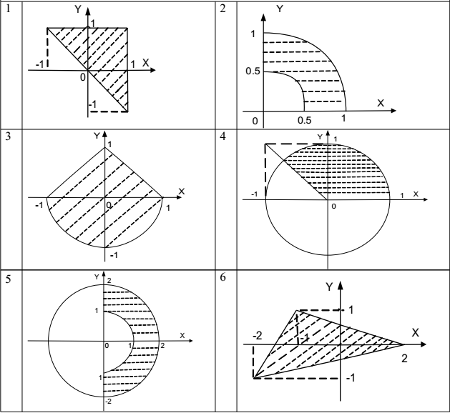

#include <stdio.h>

#include <stdlib.h>

int main()

{

float x,y;

printf("vvedit x y");

scanf("%f", &x); scanf("%f", &y);

if((x\*x+y\*y<4)&&(x\*x+y\*y>1)){printf("yes");} else {printf("no");}

system("pause");

}